IST实验室硬件方向招新(21级)

（注：硬件方向招新**现阶段**主要是面向嵌入式软件开发及基本电路原理和手工板的制作。）

**考核安排：**

寒假期间安排：（考核一）

寒假期间主要学习51单片机（在招新群提供学习资料，包括直播讲解），在开学第二周的周末验收（用学习板），验收实现在单片机上可以实现的任何小项目，项目内容不限，根据实现的功能进行评估与加分。

开学初安排：（考核二）

（注：因为是在寒假安排其学习单片机作为考核一(包括统招的c语言)，所以考核二可以在开学第一周末进行培训，第四周初进行验收。）

考核二主要考核是基本电路认识与手工板的制作。具体题目：多谐振荡流水灯(手工板)、51单片机最小系统设计(工业板)。

题目一：多谐振荡流水灯

根据下方图示在Altium Designer或立创EDA画出该原理图，并生成PCB文件通过热转印在铜板上腐蚀生成电路，实现多谐振荡流水灯功能。

该题目会提供可能用到的AD元件封装库，元器件以及5×5cm的覆铜板。

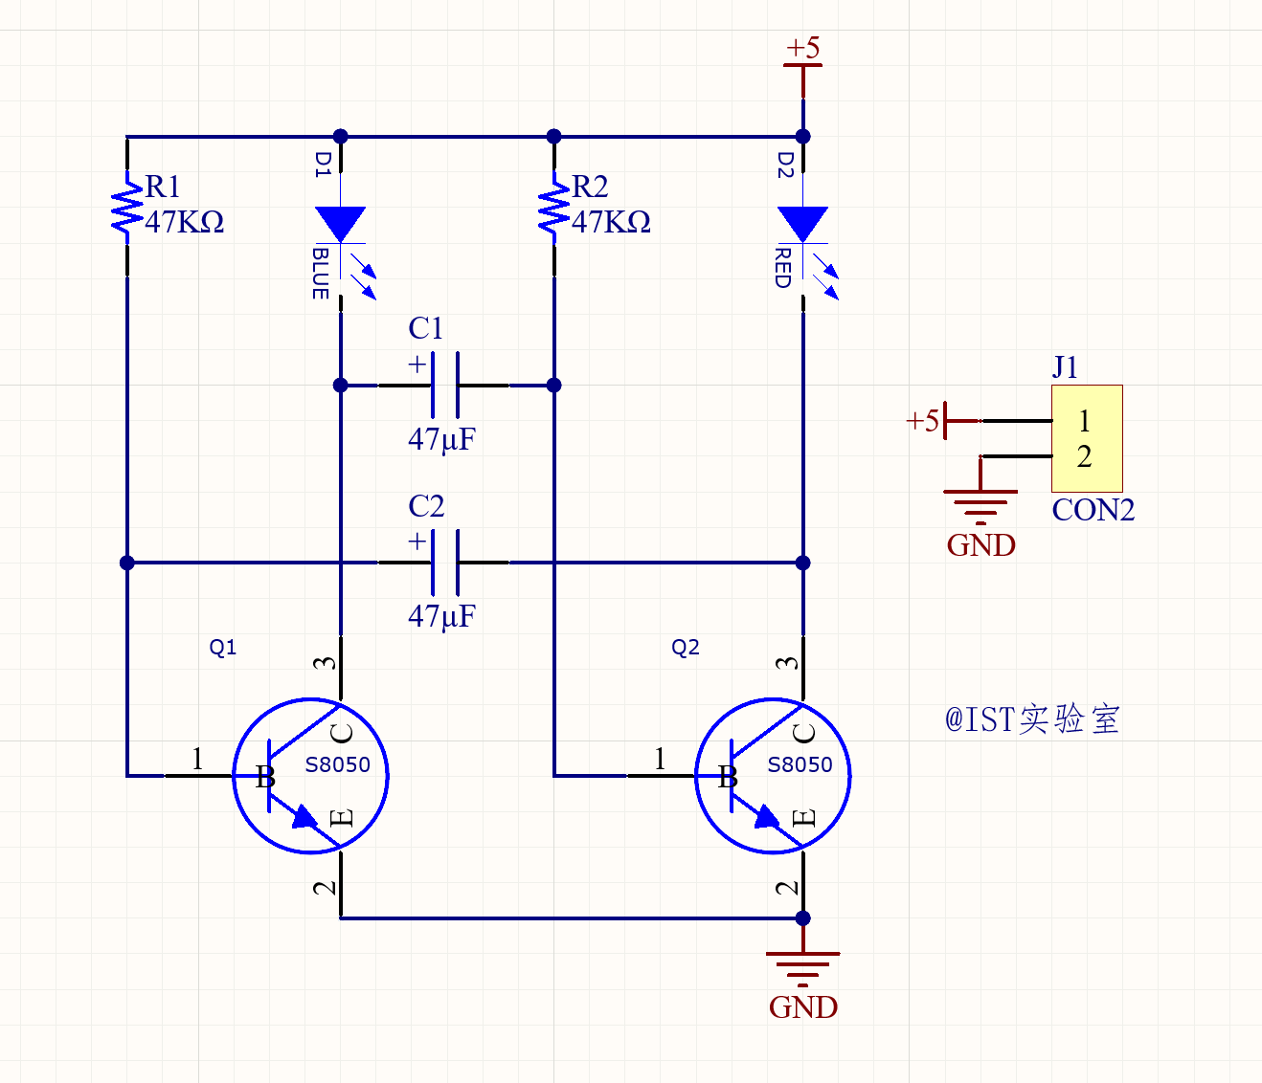

题目一电路原理图

题目考核要求

1、掌握Altium Designer 或立创 EDA 软件的使用与制板流程；

2、根据题目画出原理图(保留文件以备验收)、 PCB 并完成电路板的焊接且能实现流水功能；（合格）

3、附加项：解释题目所给的电路图的原理（验收时提问）；

4、布线整齐，焊接和布局美观，布线最小线宽20mil(0.508mm )。

5、提供铜板： 5×5cm ，单面板。

题目一题解

多谐振荡器：利用深度正反馈，通过阻容耦合使两个电子器件交替导通与截止，从而自激产生方波输出的振荡器。

该题目是利用三极管交替导通实现其流水灯效果。



Multisim仿真实现

注：可根据RC结构的电容大小控制其流水灯闪烁频率。

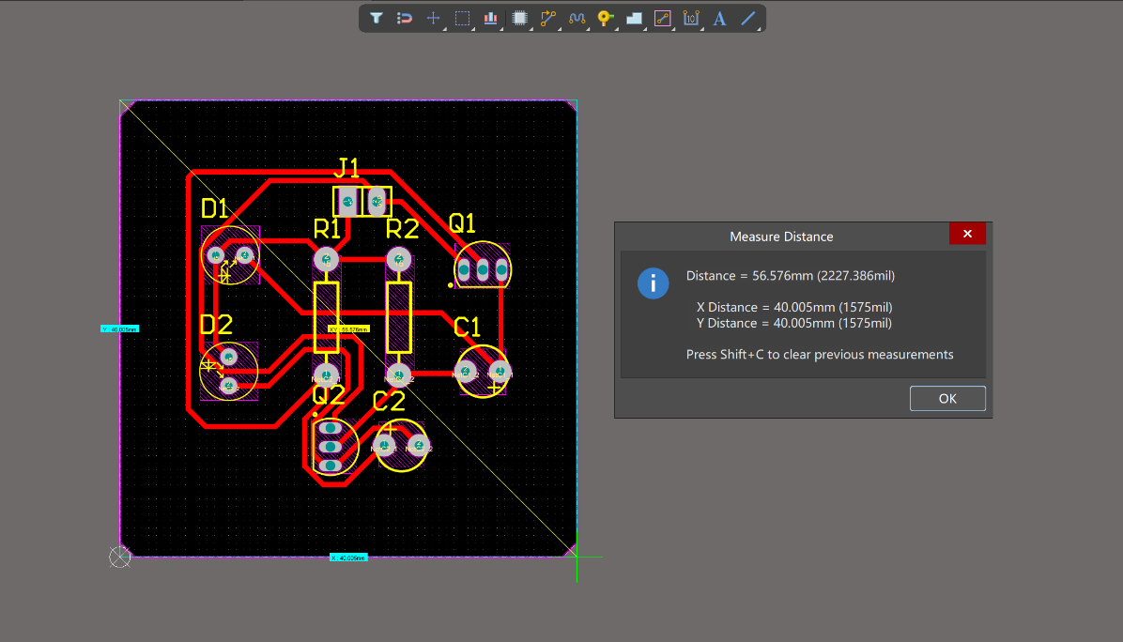

PCB样式参考

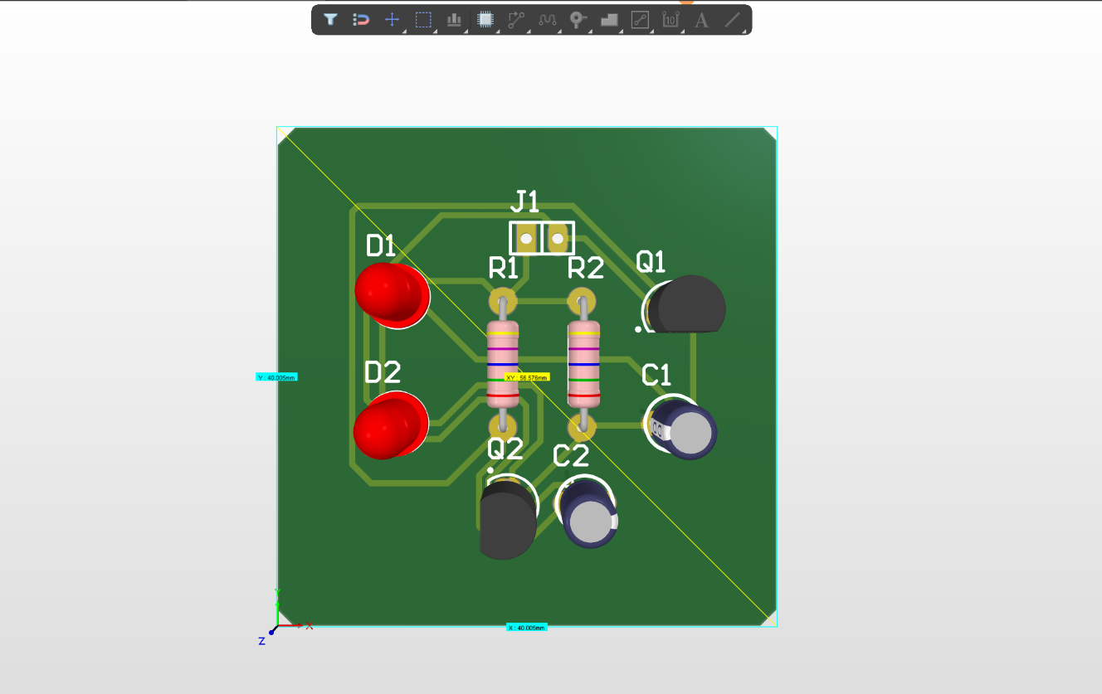

实物参考(要用无极性电容)

题目二：51单片机最小系统

该题目提供基本常见元器件，芯片提供DIP-40封装的STC89C52RC芯片。不提供图例，收集查找相关资料，电路必须包含51最小系统基本外围电路（包含一颗可以用程序点亮的LED灯），但不限于其他功能板块，例如显示等。该电路设计完成后可用工业制板打样。

题目考核要求

1、根据题目画出原理图(保留文件以备验收)、 生成PCB 提交打样（也可以手工制板）。

2、收到电路板后，测试单片机基本功能，完成点灯操作。（合格）

3、附加项：通过该电路板实现自定义的功能。

4、布线整齐，焊接和布局美观。

题目二题解

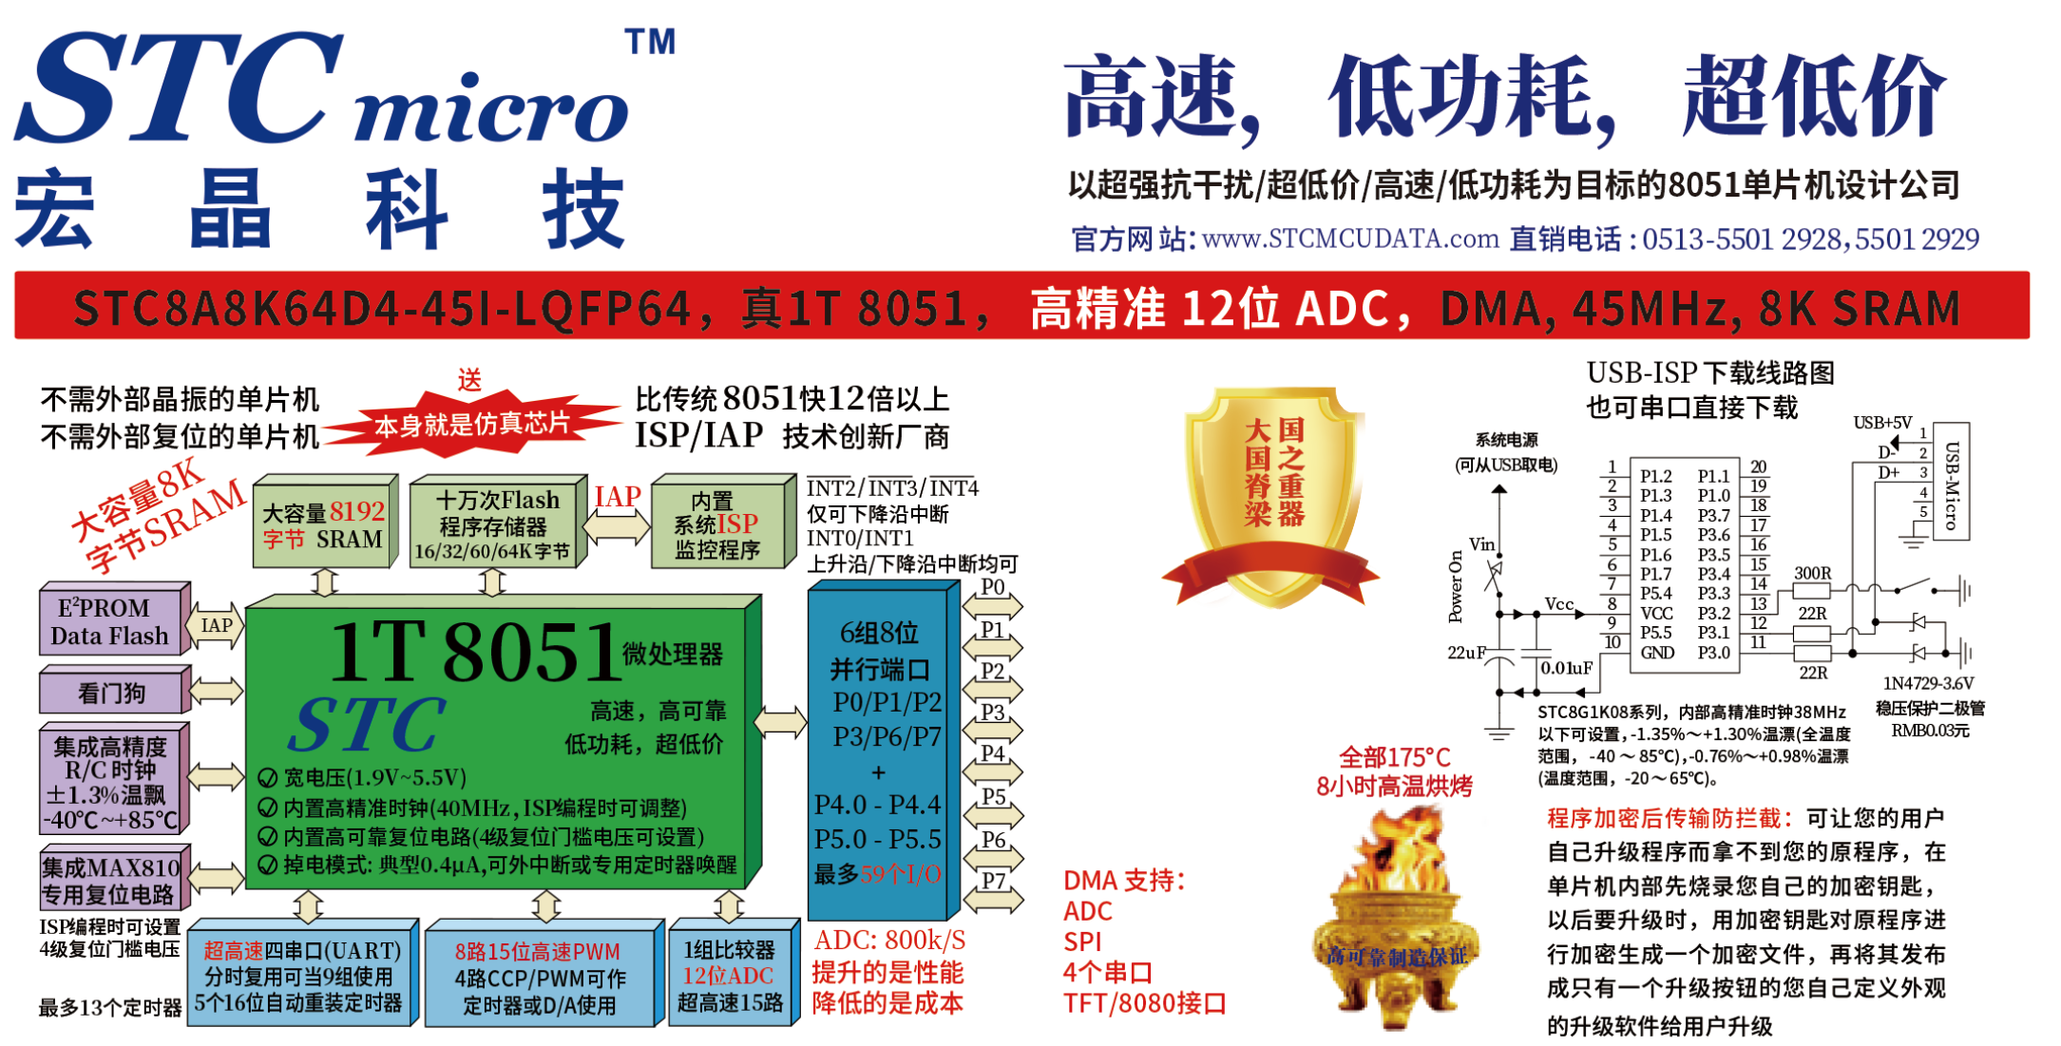

STC官网查看数据手册

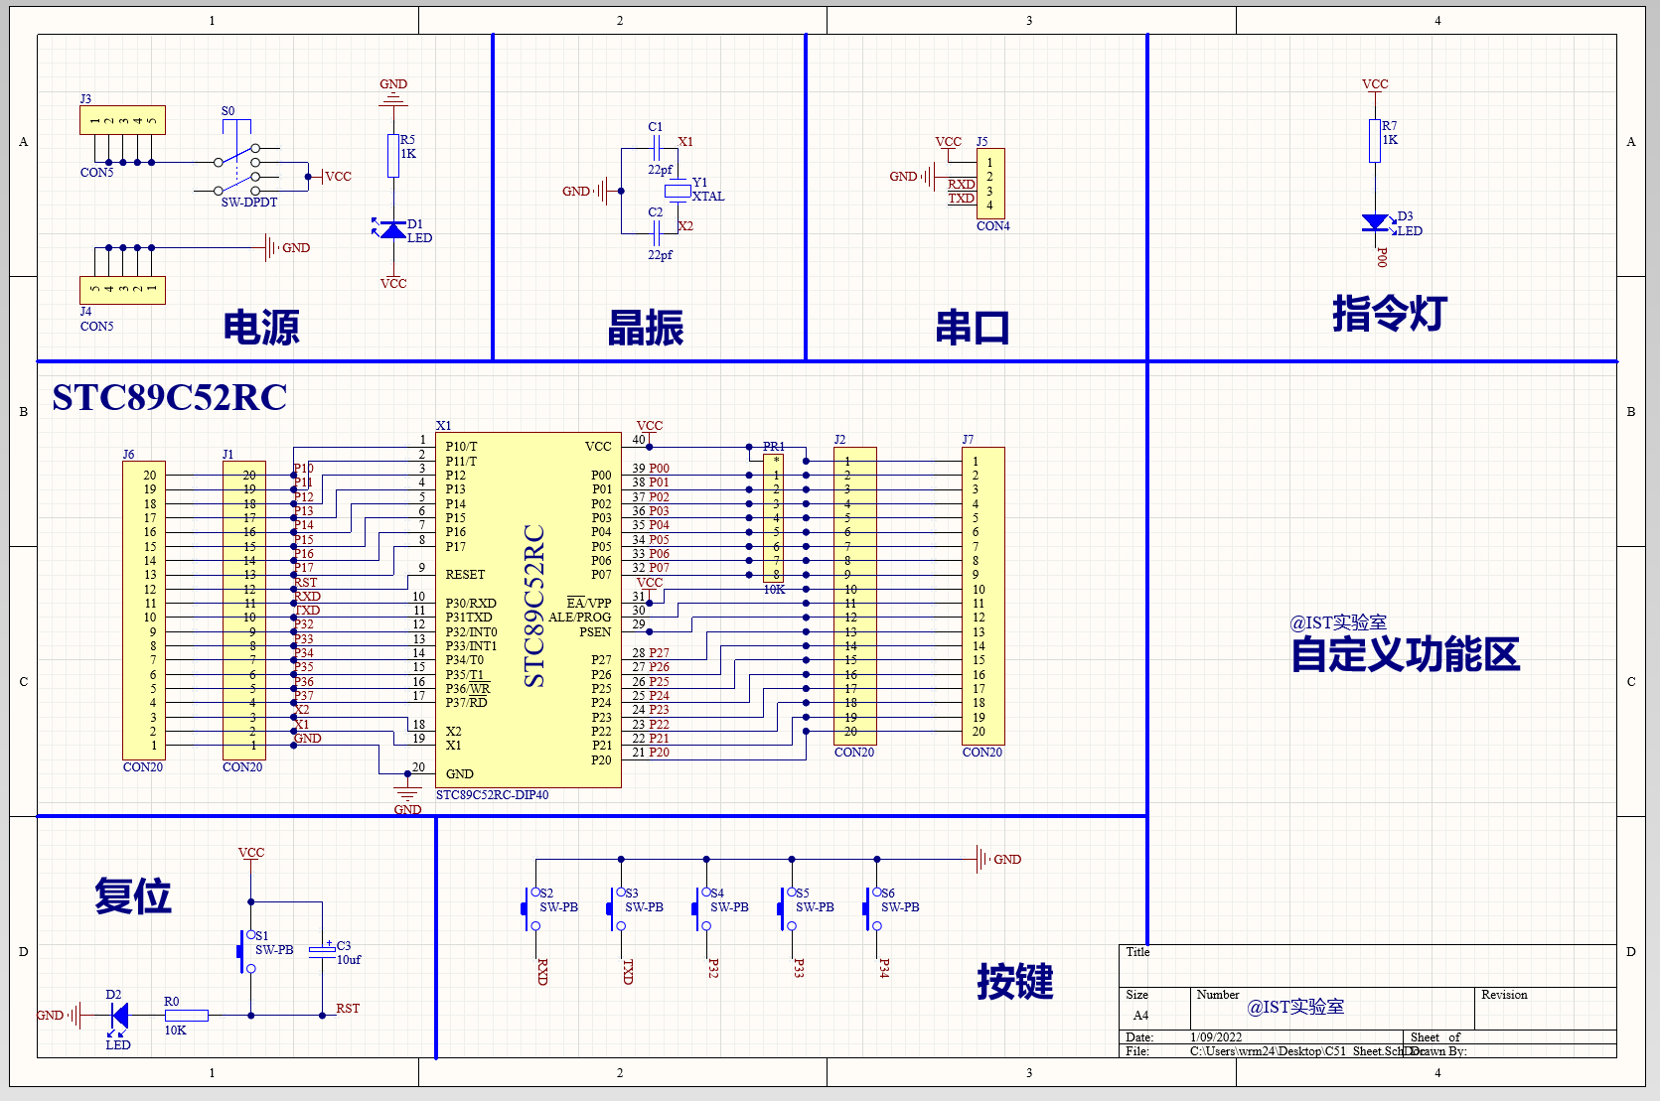

最小系统原理图（参考）

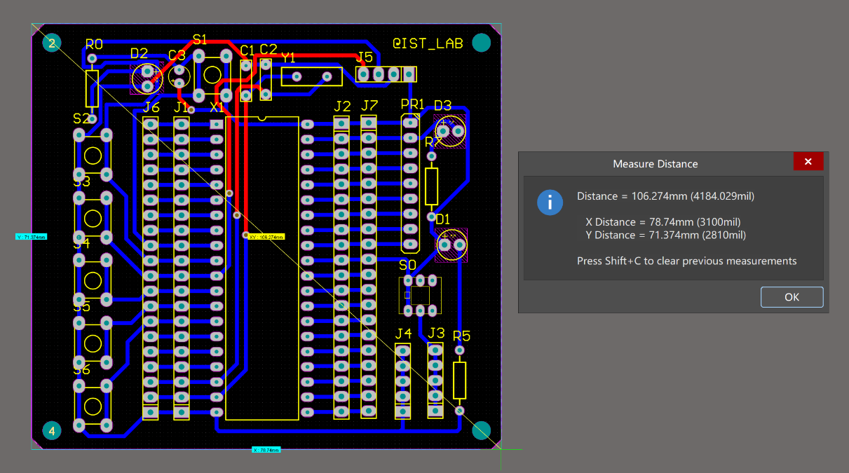

PCB图示参考

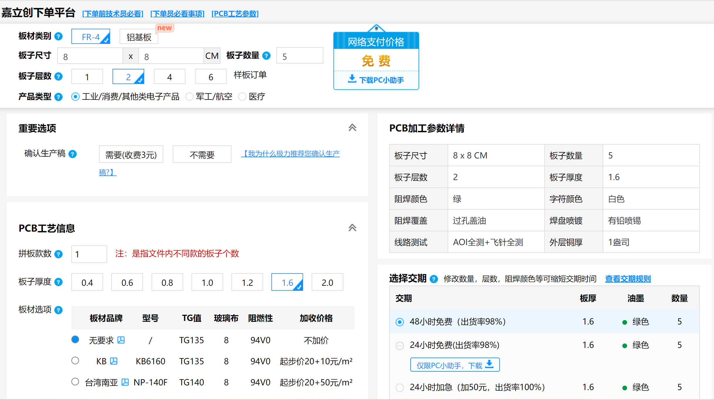

PCB打样下单

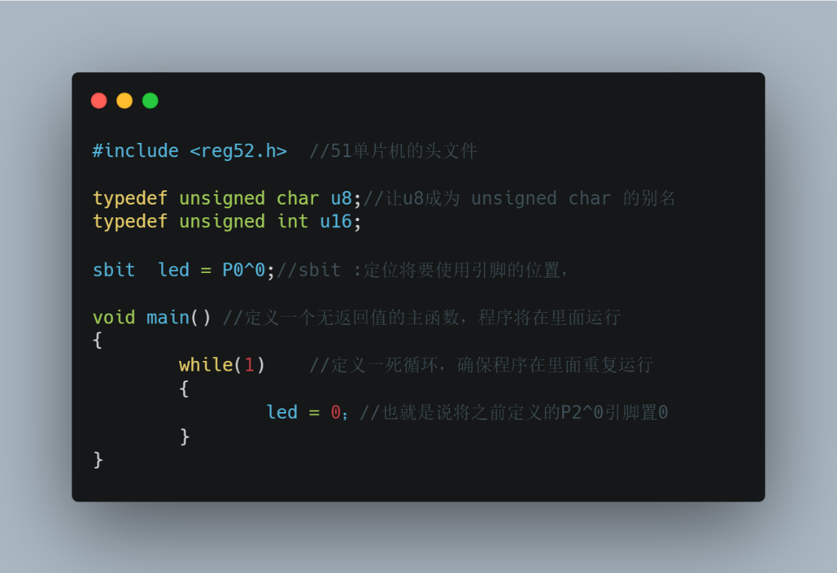

测试代码参考